专题14 电功率和电热 安全用电
一、单项选择题
1、【2017•深圳卷】如图是一个油量表的示意图，滑动变阻器规格为“20Ω 1A”．闭合开关，当浮球最低时滑片P滑到a端，电流表示数为0.3A，当浮球最高时，滑片P滑到b端，电流表示数为0.5A．下列说法错误的是（ ）
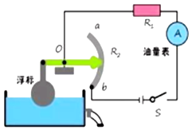
A、电阻R₁的阻值为30Ω
B、电源电压为15V
C、在加满油后，1min内电阻R₁产生的热量为450J
D、电阻R₁最小功率为7.5W
2、【2017•深圳卷】下列数据符合常识的是（ ）
A、两个鸡蛋的质量约为100g
B、电视机的功率约为2kW
C、洗澡水温度约为80℃
D、我国某种新型客机飞行速度可以超过光速
3．【2017•西宁卷】如图甲所示，粗细均匀的电阻丝AB通过滑片连入电路（电阻丝的阻值不随温度变化），小灯泡的额定电压为6V．闭合开关S后，滑片P从最左端A滑到最右端B的过程中，小灯泡的I﹣U图象关系如图乙所示．则下列计算结果正确的是（ ）
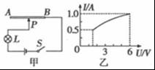
A．电源电压为9V
B．小灯泡的额定功率为3W[来源:学科网]
C．电阻丝AB的最大阻值为6Ω
D．滑片P在A、B两端时小灯泡的电功率之比为1：8
4．【2017•西宁卷】小明晚上做功课，把台灯插头插在书桌边的插座上，闭合台灯开关，发现台灯不亮．为了找出故障原因，小明把台灯插头插入其他插座，发现台灯能正常发光，用测电笔插入书桌边的插座孔进行检查，发现其中一个孔能使测电笔的氖管发光．故障原因可能是（ ）
A．进户线火线上的熔丝烧断 B．进户线零线断了
C．书桌边的插座与零线断开 D．书桌边的插座与火线断开
5．【2017•西宁卷】小明利用电能表测量某个家用电器的电功率，当电路中只有这个电器连续工作时，测得在1h内，消耗的电能为1.2kW•h，那么用这个电器是（ ）
A．液晶电视机 B．台式计算机 C．家用空调 D．电冰箱
6．【2017•乌鲁木齐卷】如图所示电路，电源电压不变，AB为铅笔芯，开关闭合后，当滑片M在某一位置时，电路的总功率为P，电流表A₁，A₂的示数分别为I₁、I₂；当滑片M滑到另一位置时，电路的总功率仍为P，电流表A₁的示数变为I₁′，且I₁′=I₁，此时电流表A₂的示数变为I₂′，则（ ）
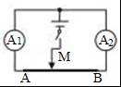
A．I₂′≥2I₂ B．I₂′≤2I₂ C．I₂′＞2I₂ D．I₂′=2I₂
7、【2016·揭阳卷】关于生活用电常识，下列符合要求的是（ ）
A．使用测电笔时手指碰到笔尾的金属帽会触电 B．三脚插头的用电器也可以插入两孔插座
C．不要用湿手拔热水器的插头 D．家庭电路中开关接在火线或零线上都可以
8．【2016·漳州卷】以下符合安全用电的是（ ）
A．将开关安装在灯具和零线之间
B．用正在充电的手机打电话
C．阿勇电器着火时用水来灭火
D．电冰箱的金属外壳要接触地
9．【2016·漳州卷】家用空调正常工作时的电功率最接近（ ）
A．1000W B．100W C．10W D．1W
10．【2016·漳州卷】下列家用电器，利用电流的热效应工作的是（ ）
A．洗衣机 B．电视机 C．电冰箱 D．电饭煲
11．【2016·三明卷】右表列出了一些导体材料的信息。现有长度和横截面积都相同的锰铜合金丝甲和镍铬合金丝乙各一根，若将它们串联后接到电路中，不计温度对电阻的影响，则在相同时间内它们产生的热量之比Q_{甲}∶Q_{乙}为（ ）
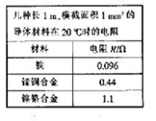
A．1∶1 B．2∶5 C．5∶2 D．4∶1
12．【2016·三明卷】小明的奶奶有随手关灯的好习惯。当她关灯后，家中电路变大的物理量是（ ）
A．总电阻 B．总电压 C．总功率 D．总电流
13．【2016·泉州卷】下列用电器工作时，能量转化的主要形式与电饭锅相同的是（ ）
A．电烤箱 B．空调 C．电风扇 D．洗衣机
14．【2016·泉州卷】如图所示的电路中，电源电压保持不变．闭合开关S，移动滑片，是电压表V₁示数与电压表V₂示数之比为2：1，此时R₂的功率为P1；再次移动滑片，使电压表V₁示数与电压表V₂示数之比为1：2，此时R₂的功率为P₂，则P₁：P₂为（ ）
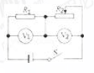
A．1：4 B．1：2 C．1：1 D．4：1
15.【2015•揭阳市】关于家庭电路，下列说法正确的是（ ）
A. 空气开关“跳闸”不一定是出现了短路
B. 只有36V的电压对人体才安全
C. 当发现有人触电时，用手把触电的人移开
D. 工作的用电器越多，总电阻越大
16.【2015•梅州市】小林做作业时，电灯突然变暗，其原因可能是
A．电灯的实际电压变大 B．电灯的额定电压变小
C．电灯的实际功率变小 D．电灯的额定功率变小
17.【2015•梅州市】下列用电器中，利用电流热效应工作的是
A．电视机 B．电热杯 C．电风扇 D．电脑
18.【2015•佛山市】有关用电常识的做法正确的是
- 可以在绝缘的电线上晾晒衣物 B．触电时可以用绝缘物将电线拨开
C．雷暴时躲在高大农牧的树下安全 D．更换灯泡时没必要断开电源
19.【2015•漳州市】电饭煲具有保温和加热功能，晓东同学设计了如图所示的模拟电路（R₁＞R₂），其中保温状态和加热状态电功率都最小的是（ ）
 | A． | 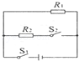 | B． | 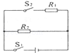 | C． | 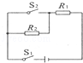 | D． | 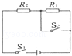
20.【2015•漳州市】下列做法符合安全用电规范的是（ ）
 | A． | 控制灯泡的开关接在零线上
 | B． | 使用测电笔时，手要接触金属体笔尾
 | C． | 在高压输电线附近放风筝
 | D． | 使用空调时，必须使用两孔插座
21.【2015•漳州市】如图所示，下列测量记录正确的是（ ）
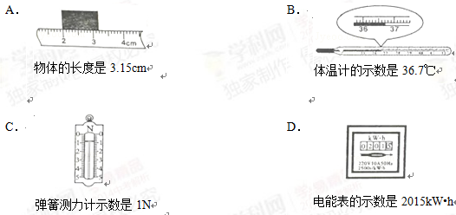
22.【2015•厦门市】“珍爱生命、注意安全”是同学们日常生活中能必须具有的意识。关于安全用电，下列说法正确的是
A．保险丝应尽可能选择较粗的
B．家用电器的金属外壳应该接地
C．把电线布置在地毯下更美观
D．站在绝缘体上双手可任意接触电线
23.【2015•厦门市】如图1所示机器工作时应用电流热效应的是
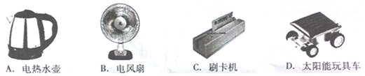
24.【2015•泉州市】如图所示的电路中，电源电压保持不变。当开关S闭合，S₁断开，甲、乙两表为电流表时，R₁和R₂消耗的功率P₁：P₂=2：3；当开关S和S₁都闭合，甲、乙两表为电压表时，两电压表示数为V_{甲}：V_{乙}和R₁、R₂消耗的功率P₁′：P₂′分别为
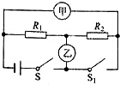
A.5：2 3：2 B.2：3 4：9 C.5：2 2：3 D.2：3 9：4
25.【2015•泉州市】下列情景中，符合安全用电常识的是
A. 开关要接在火线上
B. 维修家庭电路时没有断开总开关
C. 雷雨天气在树底下避雨
D. 保险丝熔断后，可以用铁线替代
26.【2015•莆田市】下列措施中不属于节约用电的是（ ）
A．电视机不用时切断电源 B．离开教室随手关灯
C．夏天用空调时把温度调得很低 D．用节能灯代替白炽灯
27.【2015•龙岩市】图中不符合安全用电的做法是
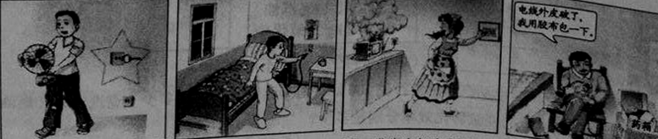
- 拔下电源插头，搬动电器
B．睡前拔掉电热毯电源
C．发生电器火灾时，立即切断火场电源
D．用不绝缘的医用胶布包扎电线破损处

28.【2015•龙岩市】直接测量消耗电能多少可以用
A．电能表 B．电压表 C．电流表 D．电阻箱
29.【2015•福州市】关于安全用电，下列正确的是
A．人不能靠近高压带电体 B．安装电路时，开关必须接零线
C．用湿手拔用电器的插头 D．金属外壳和大功率的用电器不要接地
二、多项选择题

三、填空题
1．【2017•西宁卷】如图所示电路，电源电压为6V，R₁=10Ω，R₂=20Ω，当S₁、S₂、S₃闭合时，电路消耗的总功率为 W；当闭合S₁，断开S₂、S₃时，电压表示数为3V，则10s内R₃产生的热量为 J，此时R₁的功率与S₁、S₂、S₃闭合时R₁的功率的比值为 ．
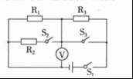
2．【2016·莆田卷】如图所示小夜灯，它与其它家用电器是 联的，正常工作10小时，消耗电能 kW•h．
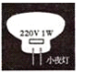
3．【2016·三明卷】家庭电路中，控制灯泡的开关与灯泡是 联的；图9三脚插座的第 孔与地线相连。
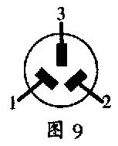
4.【2015•揭阳市】（4分）甲、乙两人在相同的水平路面上，分别以1m/s和0.5m/s的速度将两个完全相同的木箱沿直线匀速推动了10m。在此过程中，甲推木箱的力 （填“大于”、“小于”或“等于”） 乙推木箱的力， （填“甲”或“乙”）做功的功率更大。
5．【2015•茂名市】（3分）如图所示是电动机结构的示意图，F为换向器，它的作用是 ．闭合开关S，线圈缓慢转动，现要使线圈转动加快，可以 ．小明用图乙所示的电子式电能表测额定电压为220V洗衣机的功率，当电路中只有洗衣机正常工作时，电能表的指示灯在3 min内闪烁30次，则该洗衣机的额定功率是 W．（3000imp/kW•h表示消耗1千瓦时电能指示灯闪烁3000次）
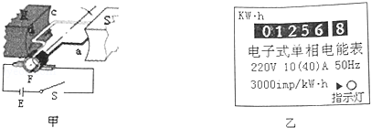
6．【2015•茂名市】（3分）太阳能热水器、电热水器、燃气热水器是常见的三种热水器．现需将10kg、20℃的水加热到40℃，不考虑能力转换过程中能量的损失，若用太阳能热水器加热，则水吸收了 J太阳能；若用额定功率为1000W的电热水器正常加热，则需要 分钟；若用燃气热水器加热，则需要完全燃烧 m³的燃气．（水的比热容为4.2×10³J/（kg•℃）．燃气的热值为4.2×10⁷J/m³）
7．【2015•茂名市】（3分）如图甲所示的两种使用测电笔的方法，正确的是 ．如图乙所示是两种硬导线与螺钉压按式接法（箭头方向表示拧紧螺钉的方向），其中不容易造成接触不良的是 ．如图丙所示，用电水壶烧水时，若不慎有水溅入旁边的插座里，可能导致电路 ，使空气开关跳闸．
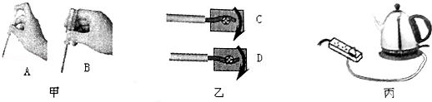
8.【 2015•广东省】如题14图是一种电热暖手宝及其主要参数，暖手宝内有水及加热元件等，选用水作为吸热或放热物质是因为水的 较大（选填“密度”、“比热容”或“质量”）。使用前要先给暖手宝通电加热，假设所消耗的电能有70%转化为水的内能，则在额定电压下，水由15℃加热至自动断电，此过程中消耗的电能是 J，所需要的加热时间为 s。[c_{水}=4.2×10³J/(kg.℃)]

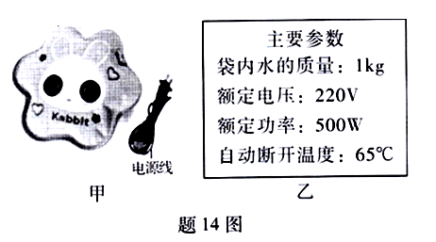
9.【2015•泉州市】小戴家新买了一台太阳能热水器，该热水器工作时，是将太阳能转化为 能；若将质量为40kg，温度为20℃的水加热到50℃，需要吸收 J的热量。 [已知 c_{水}=4.2×10³J/（kg•℃）]
10．【2015•莆田市】电炉丝热得发红，而跟它串联的导线却几乎不发热，这是因为通过它们的电流 （填“相等”或“不相等”），而导线的电阻比电炉丝的电阻 （填“小”或“大”） 得多。
11 【2015•福州市】小华用一电磁炉将质量为1kg的水【c_{水}=4.2×l0³J/（kg．℃）】从20℃加热到30℃，水吸收的热量是 J，若不计热损失，加热时间为35 s，则该电磁炉的实际功率是____W。
12. 【2015•福州市】如图8所示，电源电压12V，滑动变阻器标有“10Ω1 A”字样，灯L_{l}、L₂分别标有“6 V 6W”和“3V 3W”字样。只闭合S_{l}、S₃时，滑动变阻器滑片P位于某位置，灯L₁、L₂均正常发光，则通过灯L₁的电流为____A，滑动变阻器消耗的电功率为P_{l};此时只闭合S_{l}、S₂，为保证灯L₁正常发光，滑片P应向____移动（选填“左”或“右”），滑动变阻器消耗的电功率为P₂，则P_{l}：P₂=____。
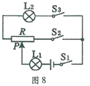
13．【2016·漳州卷】在如图所示的电路中，电源电压恒定，R₁为定值电阻，R₂为滑动变阻器（a、b为其两端点）．开关S闭合后，当滑动变阻器的滑片P在a、b之间滑动的过程中，电压表的示数变化了3V，电阻R₁的电功率变化范围是1.2W～2.7W，则电源电压为 V，滑动变阻器R₂的最大阻值为 Ω
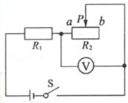
四、作图、实验写探究题
1．【2017•广东卷】小明探究电流一定时，导体消耗的电功率与导体电阻的关系”，现有实验器材：稳压电源、电压表、电流表、滑动变阻器、电阻箱(符号为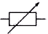)、开关及若干导线。
(1)为了完成此探究实验，请你在题22—1图的虚线框内将实验电路图补充完整；若连接电路后，闭合开关，发现电压表的指针偏转如题22—2图所示，其原因可能是 。
(2)实验中利用公式 计算电阻箱阻值不同时消耗的电功率，实验过程需要记录的物理量有：电阻箱两端电压U、通过电阻箱的电流I和 。
(3)在实验中，小明需多次改变电阻箱的阻值进行测量，每改变一次阻值，都必须移动滑动变阻器的滑片来控制 ，多次改变电阻箱阻值的目的是 。
(4)完成上述实验后，小明又从实验室借了一个额定功率为2.5V的小灯泡和一个单刀双掷开关，设计了题22—3图所示实验电路图来测量小灯泡的额定功率，实验如下：闭合开关S₁，将开关S₂拨到触点2，把电阻箱调到10Ω，刚好使电压表的示数为2.5V；再将开关S₂拨到触点l，读出电压表的示数为4.5V，小灯泡额定功率P= W。
2．【2017•西宁卷】小明同学在“测量小灯泡电功率”的实验中，已知电源电压是6V，小灯泡的额定电压是3.8V，电阻约为8Ω．
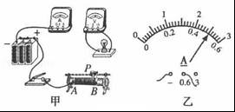
（1）请你用笔画线代替导线帮他将图甲中的实物图连接完整．
（2）正确连接电路后，闭合开关前，滑动变阻器的滑片应该置于 （选填“A”或“B”）端．
（3）小明同学调节滑动变阻器，进行了几次实验，得到部分U和I的数据如下表所示：
（4）小明同学在对数据进行分析时发现：小灯泡灯丝电阻随电压的增大而 （选填：“增大”或“减小”、“不变”）．在第1次实验中，小灯泡不亮的原因是 ．
（5）当小明同学继续调节滑动变阻器测量时，把灯丝烧断了（其余元件完好），则此时电压表示数约为 V．
（6）小明同学在实验室借了甲：“10Ω 1.5A”、乙：“20Ω 1.2A”和丙：“30Ω 1A”三个滑动变阻器，你认为他完成上表实验所使用的滑动变阻器是： （选填：“甲”或“乙”、“丙”），理由是： ．
实验次数 | 1 | 2 | 3 | 4 | 5
U/V | 1.00 | 2.00 | 3.00 | 3.80 | 4.20
I/A | 0.20 | 0.40 | 0.47 | 0.5 | 0.51
灯泡亮度 | 不亮 | 不亮 | 偏暗 | 正常 | 很亮
3．【2017•乌鲁木齐卷】在“测量小灯泡的电功率”的实验中，小灯泡的额定电压为2.5V．
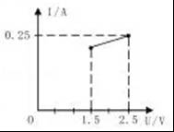
（1）正确连接电路后，闭合开关前应将滑动变阻器的阻值调到最 ；闭合开关后，发现电压表和电流表中只有一只电表有示数，小灯泡亮度一般，说明 表发生了断路．
（2）排除故障后，根据测得的实验数据做出小灯泡电压在1.5V﹣2.5V之间的I﹣U图象如图所示，则小灯泡的额定功率是 W．小灯泡电压为1.5V时的电阻 （填“大于”、“小于”或“等于”）小灯泡电压为2.5V时的电阻．若小灯泡电压为1.5V、2.0V、2.5V时小灯泡的功率分别为P₁、P₂、P₃，则P₂ （P₁+P₃）（填“＞”、“＜”或“=”）．
4．【2016·河源卷】如图所示，请用笔画代替导线，将图中元件接入家庭电路中，要求：①同时闭合声控开关和光控开关电灯才能亮；②三孔插座单独接入．
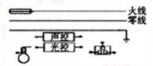
5.【2015•莆田市】请将图中的电灯和控制电灯的开关正确接入家庭电路中。

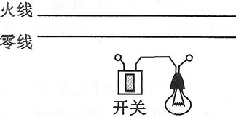
6.【2015•揭阳市】（2分）请用笔画线代替导线，将图甲中的连有开关的电灯和三孔插座接入家庭电路中。
请用笔画线代替导线，将图甲中的连有开关的电灯和三孔插座接入家庭电路中。
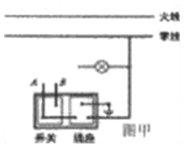
7.【2015•茂名市】（8分）小明在测量标有“2.5V”字样的小灯泡电功率时：
（1）连接实物电路如图甲所示，闭合开关，移动滑动变阻器的滑片P，发现小灯泡不亮．经检査，有一根导线连接错误，请你在连接错误的导线上打“×”，并补画出正确的连线．
（2）如果用干电池做电源，他至少用干电池 节．
（3）闭合开关，移动滑片P到某一点，电压表的示数如图乙所示为 V．若要测量小灯泡的额定功率，应将实物电路中的滑片P向滑动变阻器的 （选填“左”或“右”）端移动，才能使电压表的示数为2.5V．
（4）移动滑片P，记录多组电压表和电流表的示数，并绘制出如图丙所示的I﹣U图象．根据图象信息，可计箅出小灯泡额定功率是 W．
（5）改正实物连接图甲的错误后，该电路还可以用來做其他实验，请你写出其中两个：① ；② ．
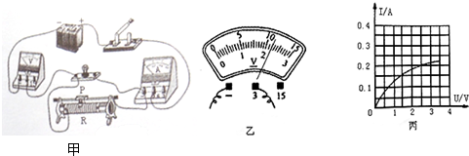
8．【2015•厦门市】如图16所示，用测电笔测试某家庭电路中两条输电线时，只有接触下方那条电线时测电笔的氖管发光。请将图中灯泡、开关接入线路。
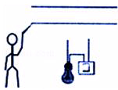 [来源:学|科|网]
9．【2016·三明卷】（6分）在测量额定电压为2.5V小灯泡功率的实验中：
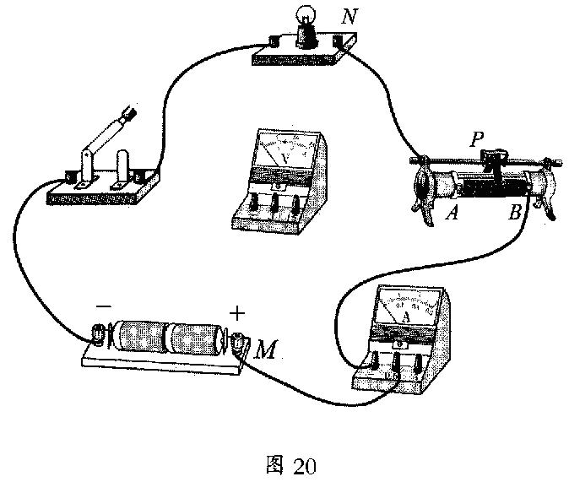
（1）请用笔画线代替导线，将电压表正确连人图20所示的实物电路中。
（2）闭合开关前，滑动变阻器的滑片户应移至 端（选填“A”或“B”）。
（3）正确连接电路后，闭合开关，发现无论怎样移动滑动变阻器的滑片P，小灯泡都不发光，且电压表、电流表均无示数。某同学用一根导线排查故障，当把导线的两端分别接在M、N和M、B接线柱上，发现小灯泡两次都发光且电压表均有示数。根据上述现象可判断出电路的故障是 。
（4）排除故障后闭合开关，调节滑动变阻器的滑片使电压表示数为2.5V，此时电流表的示数为 A（如图21所示），小灯泡的额定功率是 W。
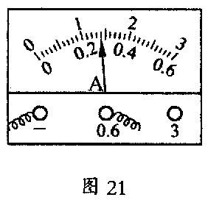
10．【2016·漳州卷】如图甲所示是“测量小灯泡电功率”的实验装置，电源电压为4V且保持不变，小灯泡额定电压为2.5V，电阻约为9Ω，滑动变阻器标有“20Ω 1A”字样．
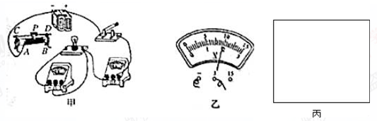
（1）请用笔划线代替导线把图甲中的实物电路连接完整；
（2）闭合开关前，滑动变阻器滑片用调至 （选填“A”或“B”）端；
（3）正确连接电路后，闭合开关，发现小灯泡不亮，电流表、电压表指针均有偏转，则小灯泡不发光的原因是 ；
（4）实验中，电压表示数如图乙所示，要使小灯泡正常发光，应将滑片向 （选填“左”或“右”）移；
（5）一实验小组的数据如表示数：
实验序号 | 1 | 2 | 3 | 4 | 5
U/V | 0.3 | 1.5 | 2.0 | 2.5 | 2.9
I/A | 0.06 | 0.20 | 0.24 | 0.28 | 0.30
老师在检查时指出第 次实验的数据无法从实验中测得，理由是 ．该小灯泡的额定功率是 W；
（6）另一实验小组在原有器材基础上，不使用电流表，增加一个阻值已知、大小合适的定值电阻R₀和若干开关、导线也能测出小灯泡的额定功率，请你在图丙的方框内画出该小组的实验电路图（要求：电路只连接一次并考虑灯丝电阻受温度变化的影响）
11、【2016·揭阳卷】（9分）“测量小灯泡电功率”的实验电路如图甲所示。电源电压为3V，小灯泡的额定电压为2.5V。
（1）闭合开关前，滑动变阻器的滑片P应置于 端（选填“A”或“B”），目的是 。
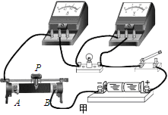 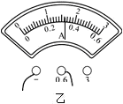 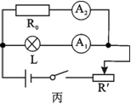[来源:Z_xx_k.Com]
（2）实验中，闭合开关，移动滑片P到某个位置时，电压表的示数为2.2V，若想测量小灯泡的额定功率，应将滑片P向 （选填“A”或“B”）端移动，使电压表的示数为 V，这时电流表的示数如图乙所示，读数为 A，则小灯泡的额定功率为 W。
（3）此实验还可以只用电流表而不用电压表也能测灯泡额定功率，其电路如图丙所示，R₀＝10Ω，其中关键的一步是必须调节滑动变阻器，使电流表A₂的示数为 A时，再读出电流表A₁的示数，才能计算出小灯泡的额定功率。
12．【2016·莆田卷】测量小灯泡的电功率，用到的器材如图甲所示，已知小灯泡的额定电压为3.8V，电阻约为10Ω，电源电压恒为6V，规格为“5Ω 1A”和“50Ω 1A”的滑动变阻器各一个供选择．
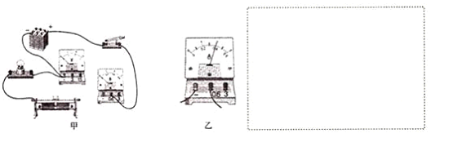
（1）滑动变阻器应选用规格为 ．
（2）请你用笔画线代替导线，把图甲中的实物连接完整的测量电路，（要求滑动变阻器的滑片向右移动时灯变亮）
（3）连接完电路后，闭合开关，发现灯泡不亮，电流表无示数，而电压表有示数，且接近电源电压，原因可能是 ．
（4）小灯泡正常发光时，电流表的示数如图乙所示，该示数是 A，此时小灯泡消耗的电功率是 W．
（5）如果电压表量程0﹣15V损坏，量程0﹣3V能正常使用，仍利用现有的器材完成实验，请在方框内画出你设计的电路图．
13.【2015•泉州市】 在“测量小灯泡的电功率”实验中，小灯泡额定电压为3.8V（电阻约为10Ω），电源电压为6V。
（1）小敏连接了如图23所示的部分实物电路，请你用笔画线代替导线，将电路连接完整。
（2）若有规格分别为“5Ω 1A”、 “20Ω 0.5A”、 “50Ω 0.2A”的三个滑动变阻器供选择，为了使实验能顺利进行，应选用规格为 的滑动变阻器连入电路。
（3）小敏同学连接好电路后，闭合开关，他发现无论怎样移动滑动变阻器的滑片P，小灯泡都很暗，且两表示数不变，出现上述故障的原因可能是： 。
（4）故障排除后，再次闭合开关，移动滑动变阻器的滑片P，当电压表示数为 V时，小灯泡正常发光，此时电流表的示数为0.34A，则小灯泡的额定功率是 W。
（5）小敏通过移动滑动变阻器的滑片P，记下多组对应的电压表和电流表的示数，并绘制成如图24所示的I-U图像，通过分析图像，你能得到 （写出一条信息或规律即可）。[来源:学§科§网]
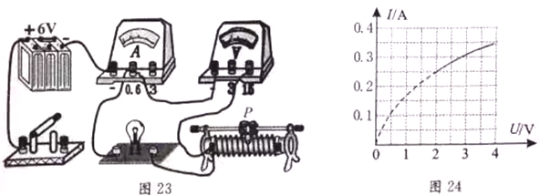
14．【2015•厦门市】（9分）小鹭利用电流表和电阻箱测量小灯泡的功率，设计并连接了如图21所示的部分实验电路。
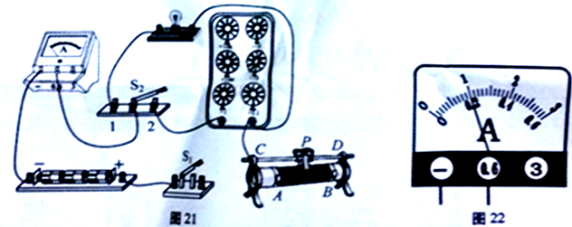
（1）请你添加一条导线，将图21所示的实物图补充完整，并使滑动变阻器的滑片P右移时接入电路的阻值变大。
（2）闭合开关S₁，将开关S₂板向 （选填“1”或“2”），调节滑动变阻器使电流表的示数为I₁，如图所示，I₁= A。[来源:学科网ZXXK]
（3）将开关S₂扳向另一端，保持 的阻值不变，调节 的阻值R，使电流表的示数仍为I₁。
（4）若此时R=7.0Ω，小灯泡的实际功率P₁= W。
（5）若小灯泡的额定电流为I₀=2I₁，以下关于额定功率P₀与实际功率P₁的数值关系，你认为最有可能的是 （ ）[来源:学_科_网]
A．P₀=2P₁ B．P₀=3P₁ C．P₀=4P₁ D．P₀=5P₁
15．【2015•汕尾市】（7分）（1）体温计是根据液体的 规律制成的，如图6 甲所示的体温计的示数是 ℃；
（2）如图6 乙所示，木块的测量值是 cm，分度值是 mm；
（3）如图6 丙所示，弹簧测力计的示数是 N；
（4）如图6 丁所示，电能表的示数是 kw · h ；接在这种电能表上的用电器每消耗1kw · h 电能，电能表上的转盘转过 转。
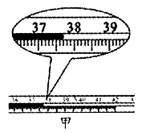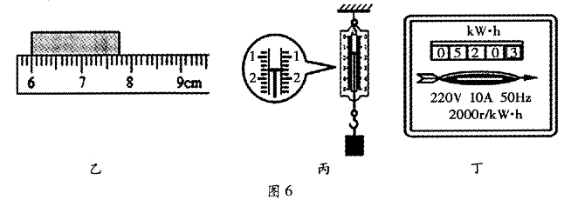
16. 【2015•广州市】 测量小灯泡的电功率实验（小灯泡额定电压为2.5V）.（1）请根据实验目的，连接图27的电路.
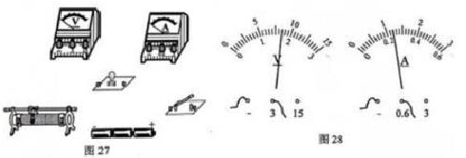
电路图正确连接后，电压表、电流表的示数及灯泡亮度如下表：
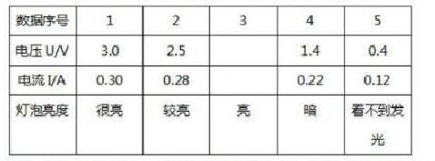
（2）第3次实验的电压表、电流表示数如图28所示，请把实验数据填写在表中.（3）哪次实验灯泡正常发光？________________（填写数据序号）（4）第5次实验看不到灯泡发光，电路是否断路？_____________.判断依据是什么？________________小明实验时，连接了如图所示29所示的实物图，接线有错误.
（5）在方框内画出与图29连接情况对应的电路图.
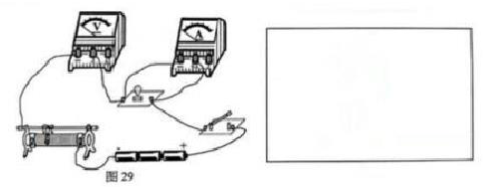
（6）如图29所示电路，只是接线有错误，闭合开关，灯亮吗？________________
电压变指针是否有偏转？___________________
17．【2016·泉州卷】小杨在“测量小灯泡额定功率”的实验中，所用小灯泡的额定电压为2.5V．
（1）用笔画线代替导线，将图甲的实物图连接完整．
（2）闭合开关，移动滑动变阻器的滑片P，发现小灯泡始终不亮，电压表有示数、电流表无示数，则可能的原因是 ．
（3）排除故障后，闭合开关，发现此时电压表的示数为2.2V，若要测量小灯泡的额定功率，应将滑动变阻器的滑片P向 （选填“左”或“右”）移动，直到电压表的示数为 V，此时电流表示数如图乙所示，其值为 A，则小灯泡的额定功率为 W．
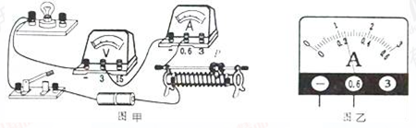
18．【2015•莆田市】（6分）在“测量小灯泡的额定功率”的实验中，已连接的部分电路如图甲所示，图中电源电压恒定，小灯泡上只能看到“2.5V”字样。
（1）请你用笔画线代替导线，将图甲所示实物电路连接完整。[来源:学科网]
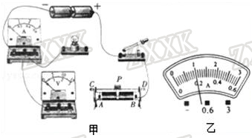m
（2）连接好电路后，闭合开关，移动滑动变阻器的滑片P，发现小灯泡始终不亮，电流表有示数，电压表示数为零，则出现故障的原因可能是 。
（3）故障排除后，闭合开关，移动滑动变阻器滑片P到某处时，电压表示数为2V，为了测量小灯泡的额定功率，应将滑片P向 （填“A”或“B”）端滑动，直到电压表示数为 V时，小灯泡正常发光，此时电流表指针位置如图乙所示，则小灯泡额定功率为 W。
19．【2015•漳州市】（6分）在测量小灯泡电功率的实验中，提供的器材有：额定电压是3.8V，电阻约为8Ω的小灯泡一个，电源（电压恒为6V）、电流表、电压表、开关，“20Ω，1A”的滑动变阻器各一个，导线若干．
（1）请根据图甲的电路图，用笔画线代替导线，将图乙的实物电路连接完整．
（2）闭合开关前，滑片P置于滑动变阻器的 端，闭合开关，发现灯泡不亮，电流表有示数，电压表示数为零，此现象的原因是 ．
（3）排除故障后，闭合开关，移动滑片P，当电压表示数为3.8V时，电流表示数如图丙所示，则通过小灯泡的电流是 A，灯泡的额定功率是 W，继续向左移动滑片P，电压表示数将 ．
（4）若电压表0﹣15V量程开路，阿荣设计如图丁所示的电路，继续实验：
①闭合开关前，应将滑片P置于滑动变阻器的 位置（选填“A端”，“B端”“中间偏左”或“中间偏右”）
②移动滑片P，当电压表示数为 V时，小灯泡正常发光．
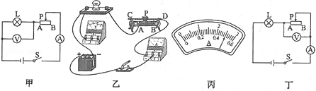
五、计算题
1．【2017•西宁卷】小珊新买了一个电热水壶，其名牌如图所示，请回答[水的比热容c_{水}=4.2×10³J/（kg•℃），气压为1标准大气压]；
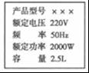
（1）电热水壶正常工作时的电阻是多少？
（2）在额定电压下，不考虑热量损失，用该电热水壶将初温为20℃的2kg的水烧开，需用多长时间？
（3）在额定电压下，小珊实际将初温为20℃的2kg的水烧开，用时7min，则该电热水壶的效率为多少？
2．【2017•乌鲁木齐卷】如图所示电路，电源电压U=6V，R₁=2Ω，闭合开关后，电流表度数为1.0A．求
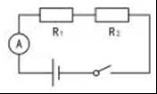
（1）R₁两端的电压；[来源:Zxxk.Com]
（2）R₂在1min内消耗的电能．
3. 【2015•福州市】（9分）图13是一款新研发的微型机器人，它可拖动比自身重大很多的物体。机器人质量是1.2×10⁻²kg，它静止在水平地面上时，与地面的接触面积是1×10⁻⁴m²。求：
（1）它受到的重力是多少？（g取10 N/kg）
（2）静止时，它对水平地面的压强是多少？
（3）若它用120 N的水平拉力在10 s内匀速拖动重物前进1m，则拉力的功率是多少？
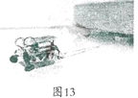
4．【2015•莆田市】（8分）某三档电炖锅的工作电路可简化为如图所示的电路图，其两段电热丝的阻值分别为R₁和R₂，且R₁＞R₂，说明书的部分参数如表。
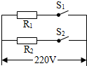
额定电压 | 电炖锅挡位 | 额定功率
[来源:Z.xx.k.Com]  220V | 低温 | 200W
[来源:Z.xx.k.Com]  220V | 中温 | 400W
[来源:Z.xx.k.Com]  220V | 高温 | 600W

（1）在低温档工作时，电路中的电流多大？（结果保留一位小数）
（2）请直接判断当开关S₁断开、S₂闭合时，电炖锅处于哪个档位，并求出R₂的阻值．
（3）小颖对该电炖锅说明书中所标的功率值产生怀疑，她用所学知识和爸爸进行了如下实验：关掉家里的其它用电器，只让电炖锅在高温档单独工作，她观察到家中的电能表标着“1800revs/（kW•h）”，且在1min内电能表的转盘转了15转。请帮助她计算出电炖锅在高温档工作时的实际功率，如与额定功率有差异，试写出一种可能原因。
5、【2016·揭阳卷】（7分）如图所示为某电烤箱的铭牌，图2虚线内所示是电烤箱内部的简化电路图。R₁和R₂均为电热丝，电烤箱开关接1时是低温档，接2时是高温档。求：
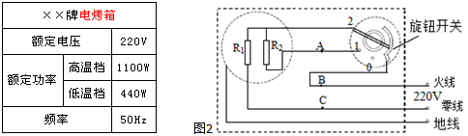
（1）电路中R₁和R₂的阻值。
（2）如果实际电压只有200V，则电烤箱在高温档工作10分钟所消耗的电能是多少。（最后结果保留整数）
6、【2016·广东卷】（6分）如题20图所示是某品牌电炖锅的内部简化电路图，电炖锅上有1000 W和400 W两档功率，档位可自动调节。其工作过程是：按下开关，自动选择1000 W档将汤煮至100 ℃，然后自动跳至400W档进行保温慢炖。设汤的初温为20℃，质量为3kg，汤的比热容为4.0×10³ J（kg·℃）。
求：（1）若电炖锅将汤从初温加热至100 ℃耗时20 min，在此过程中汤吸收的热量是多少？电炖锅的效率是多少？
（2）R₁的阻值是多少？
（3）电炖锅进入保温慢炖时，开关S会自动跳至“a”或“b”哪个位置？试说明理由。
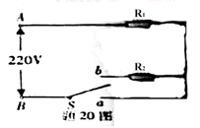
7. 【2015•泉州市】如图27甲是某品牌电压力锅，图乙所示是它的简化电路图。R₁、R₂是定值电阻，闭合开关S₁，开关S₂与触点b接通，电压力锅处于加热状态，此时电压力锅的功率P₁=1000W，通过R₁的电流为I₁；当锅内的气压达到设定值时，S₂自动与触点b断开并与触电a接通，S₁仍闭合，电压力锅处于保压状态，此时电压力锅的功率为P₂，通过R₂的电流为I₂。图28是表示做好某次饭的过程中，电压力锅从加热到保压消耗的电功率与时间的关系。已知I₁=5I₂。求：
（1）电压力锅处于加热状态时，通过电阻R₁的电流。
（2）电压力锅处于保压状态时的功率P₂ 。
（3）用电高峰期，电路的实际电压为210V，电压力锅做好同样一次饭，处于加热过程实际需要的时间。（不考虑能量损失）
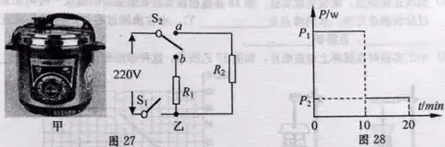
8．【2015•厦门市】（8分）超高压水刀是一种新技术产品，一般由水泵、射流发生装置、工作机构等组成。它将普通水经过多级增压后，通过一个极细的喷嘴喷出一道高速“水箭”，可以对坚硬物体实施切割，如图25所示。某超高压水刀喷嘴横截面积S=5×10⁻⁸m²，喷水速度v=800m/s，高速“水箭”对该切割面的压强p=300MPa。已知水泵电机功率P=20kW，水的密度ρ=1.0×10³kg/m³。求：
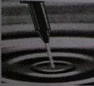
（1）水刀正常工作1min消耗的电能；
（2）高速“水箭”对切割面的压力；
（3）每秒钟从喷嘴喷出的水的质量；
（4）水刀的效率。
9.【2015•佛山市】把标有“2.5V 2W”的两个小灯泡并联到2.5V的电路中，两个小灯泡同时工作10min。求：
（1）通过每盏灯的电流时多少？
（2）两盏灯总功率是多少？它们10min消耗的总电能是多少？
10.【 2015•广东省】(6分)已知小汽车的总质量为1500kg，该车以30m/s的速度作水平匀速直线运动，行驶了180s，汽车在行驶过程中受到的阻力为车重的0.16倍（g=10N/kg）求：
⑴小车行驶的距离。
⑵在此过程中汽车的牵引力和功率。
11.【 2015•广东省】（7分）题20图是某款有加热和保温功能的电热饮水机电路原理图，机内有温控开关S₀.该饮水机的部分参数已知：额定电压为220V，加热时的总功率为880W，保温时的功率为40W，R₁、R₂为加热电阻丝。（假设它们的阻值不变）求：（计算结果若不能整除，保留一位小数）
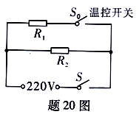
（1）当S和S₀闭合时，饮水机处在什么状态？此时电路的总电流是多大？
（2）在加热状态下，电阻丝R₁的阻值为多少？
（3）傍晚用电高峰期，若实际电压只有200V时，饮水机加热的实际总功率是多大？
12.【2015•广州市】（1）电热水壶的电阻R两端的电压为 220V，加热功率1100V，求通过R的电流是多少？R的阻值为多少？（2）体积为1×10³m³的水质量是多少？这些水从30℃加热到80℃要吸收多少的热量？
图 22 的电热水壶有两个开关 S₁、S₂，水达到100℃时沸腾了一会之后壶内积聚了大量水蒸气使S₁自动断开，停止加热；若某种原因使S₁不能断开，水会烧干直至壶的温度升高到125℃时S₂自动断开，才停止加热。
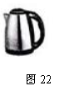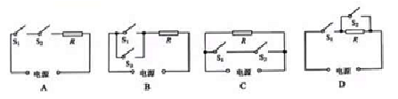
（3）为实现上述功能，应采用图 23 中的哪幅电路图？
（4）若壶盖未合上，水会一直沸腾但不断电 ，这是因为壶内的水蒸气量不足导致哪个开关无法自动断 开？ ________________________________水烧干之前，为什么壶的温度不会达到 125℃？__________
13．【2016·泉州卷】如图所示的电路中，电源电压保持不变，电阻R₁=20Ω，闭合开关S后，电流表A的示数为0.6A，电流表A₁的示数为0.2A．求：
（1）R₁两端的电压；
（2）R₂的阻值；
（3）电路消耗的总功率．
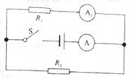
14．【2016·泉州卷】小强就爱买了一个自动电热水壶，其铭牌如下表，小强装了1L的水，加热6min后把水烧开，水壶自动断电．已知大气压为1个标准大气压，家庭电路电压为220V，电热水壶的电阻不变，水的初温为20℃，c_{水}=4.2×10³J/（kg•℃），ρ_{水}=1.0×10³kg/m³．求：
（1）这壶水吸收的热量；
（2）电热水壶的热效率；
（3）在用电高峰期，电路中的实际电压降为198V时，电热水壶的实际功率．
自动电热水壶
型号 | WL100F
电源 | 220V 50H_{z}
额定功率 | 1100W
容量 | 1L
15．【2016·三明卷】（8分）如图15所示的电路中，电源电压保持6V不变，电流表使用0～0.6A的量程，滑动变阻器R＇上标有“20Ω 1A”的字样，纯电阻元件及的阻值为8Ω。闭合开关，移动滑动变阻器的滑片P，当电流表的示数为0.4A时，求：
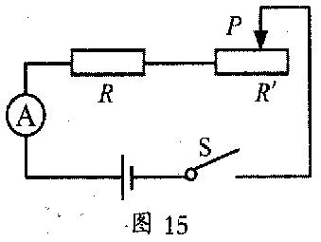
（1）元件R两端的电压；
（2）电路消耗的总功率；
（3）元件R的内部是由两个定值电阻R₁、R₂连接组成的，其中R₁=40Ω，则通过R₂的电流是多少?
（4）为了保证电路安全，滑动变阻器允许连人电路的阻值变化范围是多大?
16．【2016·漳州卷】如图所示，L是“12V 36W”的灯泡，R₁是阻值为30Ω的定值电阻，R₂是最大阻值为20Ω的滑动变阻器，电源电压和灯泡电阻均不变，求：
（1）灯泡的阻值；
（2）开关S、S₁均闭合，滑片P移到最左端时，灯泡恰好正常发光，求此时通过R₁的电流；
（3）闭合开关S，断开开关S₁，求在滑片P移到最右端，电路消耗的总功率及通电1min灯泡消耗的电能．
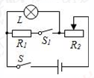
17．【2016·河源卷】如图甲是某款电热水龙头．即开即热、冷热兼用．图乙是它的原理电路图R₁、R₂为电热丝．通过旋转手柄带动开关S接通对应的电路，从而实现冷水、温水、热水之间切换．有关参数如表．不考虑温度对电阻丝值的影响，请回答下列问题：
（1）开关与1、2接触时，水龙头放出的水是 （填“温”、“热”）水，此时电路中的电流多大？
（2）水龙头放热水时，正常工作50s，消耗的电能是多少？
（3）R₂的电阻值多大？
产品名称 | 即热式热水龙头
应用场所 | 厨房、卫生间
额定功率 | 温水
额定功率 | 热水
额定电压 | 220V
额定频率 | 50Hz
防触电类型 | Ⅰ类（最高等级）
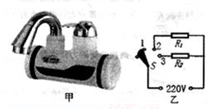
18.【2015•揭阳市】（7分）如图所示，电源电压为12V，并且保持不变，滑动变阻器R的最大阻值为20Ω，小灯泡L上标有“6V 3W”字样.（设灯泡的电阻不变）
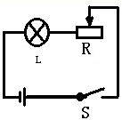
（1）当S闭合，要使灯泡正常工作，滑动变阻器接入电路中的阻值为多大？
（2）闭合S，调节滑动变阻器，求通电10min电路消耗的最少电能是多少？

